- Introduction
www.coursfacile.com
Le courant électrique continu est le courant fourni par une pile, une batterie .
la boite d’alimentation peut fournir un courant électrique continu
on symbolise le courant électrique continu par = ou par la lettre DC ou CC .
- Propriétés du courant électrique continu :
- Le sens conventionnel du courant électrique :
Expériences :
- Expérience 1 : utilisation d’un moteur électrique
On réalise un circuit comprenant une pile ,un moteur, interrupteur et des fils de connexions .
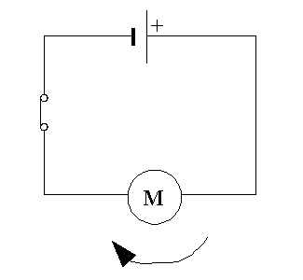 | 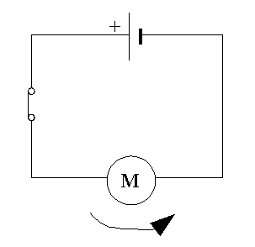
- Observation et conclusion :
- Suivant le sens dans lequel on branche la pile, le moteur tourne dans un sens ou dans le sens contraire .
- Donc le courant ne circule que dans un seul sens , c’est pour cette raison que l’on différencie les deux bornes de la pile avec les symboles << + >> et << - >> .
- Expérience 2 : utilisation de la diode
la diode est une composante électronique qui laisse passer le courant électrique dans un seul sens :
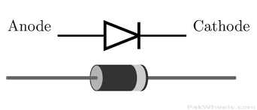
- Elle laisse passer le courant de la borne A vers la borne B (le sens passant)
- Elle ne laisse pas passer le courant de la borne B vers la borne A (le sens non passant)
On branche la diode dans les deux circuits suivants :
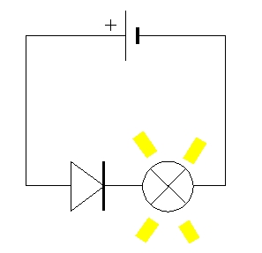 | 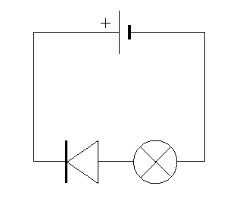
Montage (a) Montage (b)
- Observation et conclusion :
www.coursfacile.com
- Dans le montage (a) la lampe s’allume .
- Dans le montage (b) on a permuté les bornes de la pile, la lampe ne s’allume pas ,dans ce cas la diode ne laisse pas passer le courant, elle devient alors non passante
- On conclue alors que le courant électrique continu circule de la borne positive (+) vers la borne négative (-) à l’extérieur du générateur (ou la pile). C’est : le sens conventionnel du courant . (on représente le sens du courant dans un circuit par une flèche )
Remarque :
la DEL fonctionne sur le même principe que la diode , mais également une lampe
la DEL représentée par le symbole :
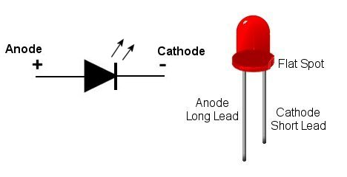
- Intensité du courant électrique :
- Expérience : on réalise les deux montages suivants :
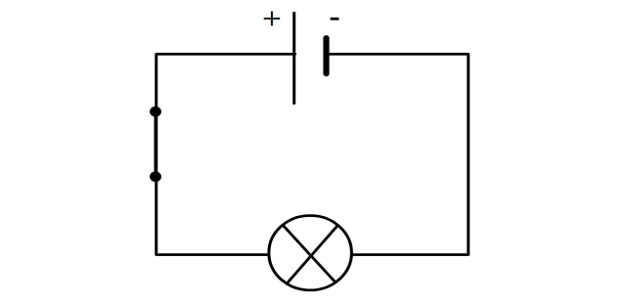 | 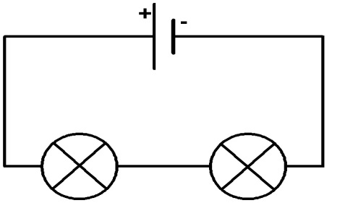
Montage (a) Montage (b)
- Observation:
On observe que la luminosité des deux lampes dans le montage (b) est plus faible que celle de la lampe du montage (a)
- Conclusion :
- Le générateur (ou la pile) produit un courant électrique continu, son intensité est notée I , et se mesure avec un ampèremètre .
- L’unité d’intensité du courant électrique est l’ampère, de symbole A
KA | hA | daA | A | dA | cA | mA

1KA = 1000A 1A = 1000mA
- L’ampèremètre est branché en série avec le dipôle ;il est symbolisé par:
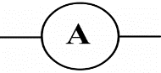
Pour la lecture de l’intensité du courant sur un Ampèremètre, on utilise la relation suivant : |  | 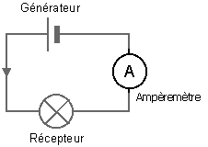
C : calibre utilisé
n : nombre de graduations lues sur le cadran de l’ampèremètre
N : nombre de graduations maximales sur le cadran de l’ampèremètre
- Tension électrique :
Entre les bornes du Générateur (ou la pile) ;il y a une tension électrique symbolise par U et son unité est le Volt (v), mesurée par un Voltmètre branché en parallèle (dérivation)
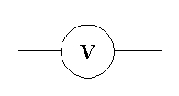
Pour la lecture de la tension sur un Voltmètre ,on utilise la relation suivant : | 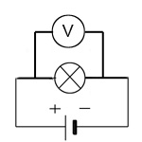
D’autre unité utilisée :
Kv | hv | dav | v | dv | cv | mv

1kv = 1000v 1v = 1000mv 1mv = 0 ,001v
Remarque : pour la mesure de l’intensité ou la tension on utilise aussi une appareil numérique multifonction s’appelle multimètre (ampèremètre ses bornes est A ou mA et com ) ou (voltmètre ses bornes est V et com )
- Adaptation d’une lampe à un générateur :
Une lampe est adapté à un générateur quand sa tension nominale est égale à la tension appliquée. l’intensité est alors égale à l’intensité nominale .
- Surtension : on dit que la lampe L est surtension si sa tension U_{L} est inférieur à la tension du générateur U_{G} : U_{L} < U_{G}
- Sous-tension : on dit que la lampe L est sous-tension si sa tension U_{L} est supérieur à la tension du générateur U_{G} : U_{L} > U_{G}
www.coursfacile.com

